Однажды Петя возвращался из детского сада. В этот день он научился считать до десяти. Дошёл он до своего дома, а его младшая сестра Валя уже дожидается у ворот.– А я уже считать умею! – похвастался Петя. – В детском саду научился. Вот смотри, как я сейчас все ступеньки на лестнице сосчитаю.Стали они подниматься по лестнице, а Петя громко ступеньки считает:– Одна, две, три, четыре, пять…
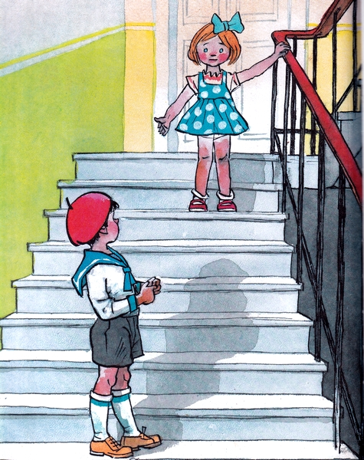– Ну, чего ж ты остановился? – спрашивает Валя.– Погоди, я забыл, какая дальше ступенька. Я сейчас вспомню.– Ну вспоминай, – говорит Валя. Стояли они на лестнице, стояли. Петя говорит:– Нет, я так не могу вспомнить. Ну ка, лучше начнём сначала.Сошли они с лестницы вниз. Стали снова вверх подниматься.– Одна, – говорит Петя, – две, три, четыре, пять…И снова остановился.– Опять забыл? – спрашивает Валя.– Забыл! Как же это! Только что помнил и вдруг забыл! Ну ка, ещё попробуем.Снова спустились с лестницы, и Петя начал сначала:– Одна, две, три, четыре, пять…– Может быть, двадцать пять? – спрашивает Валя.– Да нет! Только думать мешаешь! Вот видишь, из за тебя забыл! Придётся опять сначала.– Не хочу я сначала! – говорит Валя. – Что это такое? То вверх, то вниз, то вверх, то вниз! У меня уже ноги болят.– Не хочешь – не надо, – ответил Петя. – А я не пойду дальше, пока не вспомню.
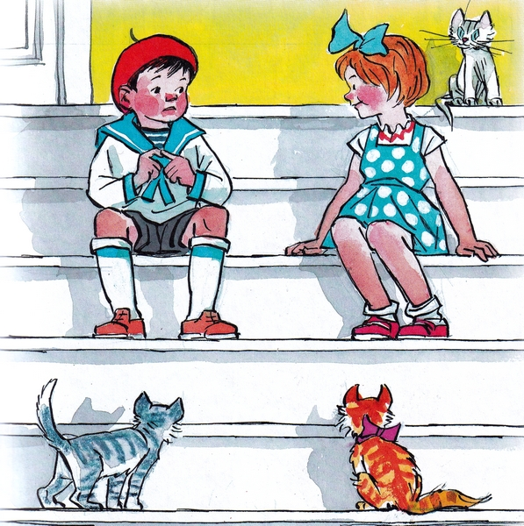Валя пошла домой и говорит маме:– Мама, там Петя на лестнице ступеньки считает: одна, две, три, четыре, пять, а дальше не помнит.– А дальше шесть, – сказала мама.Валя побежала обратно к лестнице, а Петя всё ступеньки считает:– Одна, две, три, четыре, пять…– Шесть! – шепчет Валя. – Шесть! Шесть!– Шесть! – обрадовался Петя и пошёл дальше. – Семь, восемь, девять, десять.Хорошо, что лестница кончилась, а то бы он так и не дошёл до дому, потому что научился только до десяти считать..
Иллюстрации: И.Семенов.

